Консультация для родителей
«Психологическая безопасность ребенка».



«Семья - важнейший из феноменов, сопровождающий
человека в течение всей его жизни.
Значимость ее влияния на личность, ее сложность,
многогранность и проблематичность обуславливают
большое количество различных подходов к изучению семьи».
Болотова Н.П.
Важнейшим фактором становления личности ребёнка является психологическая безопасность. Психологическая безопасность ребенка – такое состояние, когда обеспечено его успешное психическое развитие, это одно из главных условий психического и физического здоровья ребенка. Психологическая безопасность во многом определяется эмоциональным климатом семьи, в которой растет ребенок.
Но, к сожалению, семья (даже внешне благополучная) очень часто напоминает театр военных действий, арену ожесточенных споров, взаимных обвинений и угроз, нередко доходит и до применения физической силы. А ведь именно семья должна обеспечивать развивающий характер ребенку-дошкольнику, а школьникам – состояние психологической защищенности. Дети очень чувствительны к влиянию психологического насилия, опасности, дискомфорта.
Психологическое насилие - это воздействие, причиняющее обиду, вызывающее гнев, страх, эмоциональную неуверенность в собственной значимости и неспособность защитить себя от этого. Порой родители в воспитательных целях проявляют психологическое насилие по отношению к собственному ребенку, не отдавая себе отчет в том, что таким образом, они достигнут противоположного эффекта. Ребенок осознанно или неосознанно начинает сопротивляться, по-своему отражать неблагоприятные воздействия со стороны родителей, старается всячески защититься от возможных угроз его личности. Так формируются определенные механизмы психологической защиты. В некоторых случаях дети начинают лгать, изворачиваться, уходить из дома, в других - наоборот - противостоять родителям: делать все во вред, вести себя вызывающе, демонстративно, открыто или скрыто бунтовать.
Психологическое насилие в семье имеет следующие проявления: употребление родителями бранных слов и крика, постоянные допросы и унижения, оскорбления, проявление грубости по отношению к друзьям ребенка, оскорбление их, контроль и ограничение действий, неясные угрозы.
Что же является основными причинами нарушения психологической безопасности ребенка в семье?
1. Дефицит внимания к ребенку в семье. Тогда когда даже ухоженный, вовремя накормленный, заботливо одетый ребенок может оказаться внутренне одиноким, психологически безнадзорным, поскольку до его настроения, переживаний, интересов никому нет дела.
2. Психологическая безнадзорность в сочетании с гиперопекой, т.е. неумением справляться с жизненными ситуациями. Там, где господствует жесткая регламентация, где все определяется наставлениями и инструкциями, не остается места для нравственности.
3. Напряженная жизнь, стрессовые ситуации, в тех семьях, где происходит разлад между родителями.
В результате постоянного нарушения в семье психологической безопасности у ребенка формируется низкая самооценка, на фоне других детей он начинает осознавать свою не успешность.
Нарушения психологической безопасности проявляются в следующем: беспокойный сон, трудности в засыпании, проявления беспричинной обидчивости, плаксивости или повышенной агрессивности, рассеянность и невнимательность, проявления упрямства, нарушение аппетита, повышенная тревожность.
Все перечисленные признаки могут говорить нам о том, что ребенок находится в состоянии психоэмоционального напряжения или стресса. Более того, нарушения внутрисемейных отношений приводят к формированию социально опасного поведения ребенка.
Факторы, которые позволяют родителям оказывать позитивное влияние на судьбу своих детей и на принимаемые ими решения.
1. Это взаимоотношение родителей. Ребенок - плод взаимоотношений родителей. И любовь родителей друг к другу - это его жизненная основа, основа его уверенности в себе, в своей ценности.
Если ребенок видит, что его родители любят друг друга, он чувствует себя в безопасности.
2. Создание безопасного климата в семье. Атмосфера безопасности обеспечивается гармоничным сочетанием твердости и мягкости, труда и отдыха, необходимо поощрять и хвалить детей - для развития адекватной самооценки.
Дом, где ребенок чувствует, что ему рады, что он вызывает интерес, что его уважают, его переживания разделены, и он играет определенную нужную и важную роль, всегда будет притягивать его, поддерживать уверенность в себе. У нас зачастую родители не хотят забирать своих детей даже на выходные дни, а детки это очень сильно переживают и чувствуют свою ненужность родителям.
3. Эффективное общение с детьми. Самая простая помощь состоит в создании у ребенка убежденности в том, что он хороший и что родители его любят. Например, можно несколько дней подряд записывать малейшие достижения ребенка и по вечерам читать их ему, приговаривая: "Вот какой ты замечательный!", искренне радоваться малейшим успехам своего ребенка, интересоваться его делами, формировать веру в успех. При неудачах ребенка подчеркивать его достоинства, подкреплять уверенность в собственных силах, формировать перспективу.
При критике сосредотачивайте внимание на конкретном поступке ребенка, не подвергайте критике личность ребенка в целом, не оскорбляйте, не унижайте его достоинства: вместо «Какой ты растяпа, вечно все роняешь!», лучше сказать: «В следующий раз будь, пожалуйста, поаккуратнее».
Поскольку психологическая безопасность ребенка - условие жизненной успешности и гарантия благополучия человека в жизни, очевидно, что родителям не стоит экономить силы на ее обеспечение в детстве.
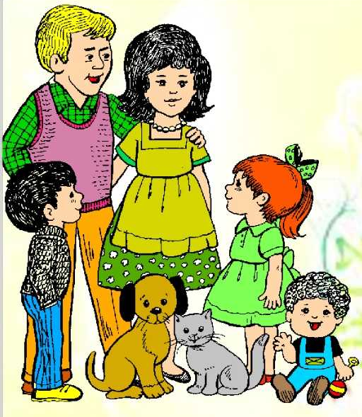
У детей существует колоссальная потребность в родителях.
Поэтому важно уделять время ребенку, проявлять интерес к жизни ребенка. Спрашивать, как прошел день, что он думал, переживал, чувствовал.

